МИНИСТЕРСТВО ОБРАЗОВАНИЯ И НАУКИ РФ

Университет ИТМО

**Факультет программной инженерии и компьютерной техники**

Лабораторная работа №3

по дисциплине:

«***Базы данных***»

Вариант №172790

Выполнил:

Студент группы № P3133

Аганин Егор Владимирович

Преподаватель:

Барсуков Илья Александрович



Санкт-Петербург, 2021

Оглавление

Выполнение 3

Функциональные зависимости 4

Нормализация 5

1)Нормальная форма 1 5

2)Нормальная форма 2 5

3)Нормальная форма 3 5

4)Нормальная форма Бойса-Кодда 5

Денормализация 5

Функция и триггер 5

Вывод 7

# Выполнение

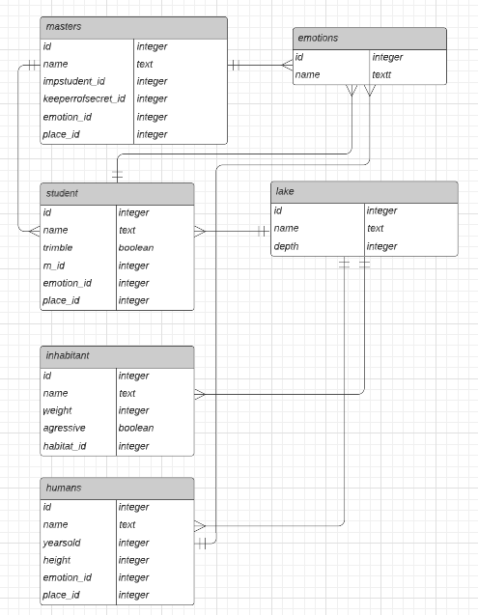

# Функциональные зависимости

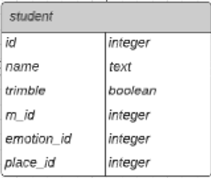 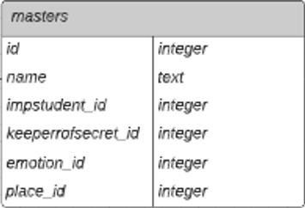

Id -> name id -> name

Id -> trimble id -> impstudent_id

Id -> m_id id -> keeperofsecret_id

Id -> emotion_id id -> emotion_id

Id -> place_id id -> place_id

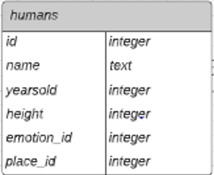 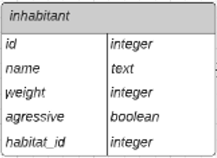

Id -> name id -> name

Id -> yearsold id -> weight

Id -> height id -> aggressive

Id -> emotion_id id -> habitat_id

Id ->place_id

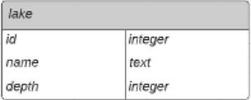 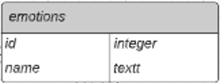

Id -> name id -> name

Id -> depth

# Нормализация

## 1)Нормальная форма 1

В каждой ячейке должно быть максимум одно значение => изменения не требуются

## 2)Нормальная форма 2

Каждый атрибут, который не первичный ключ, должен зависеть от него => изменения не требуются

## 3)Нормальная форма 3

Нет транзитивной функциональной зависимости => изменения не требуются

## 4)Нормальная форма Бойса-Кодда

Каждый детерминант является потенциальным ключом, и очевидно, что в каждой таблице должен быть только один первичный ключ(который будет уникальным для каждой строки)

# Денормализация

Можно удалить таблицу students или masters и добавить информацию в таблицу humans как вариант.

# Функция и триггер

*Создадим тригер students_trigger, который будет срабатывать каждый раз когда будет добавляться или обновляться информация в таблице student:*

CREATE OR REPLACE FUNCTION students_trigger_function()  
RETURNS TRIGGER AS $$  
BEGIN  
RAISE NOTICE 'Студент с id % был изменен', [NEW.id](https://vk.com/away.php?utf=1&to=http%3A%2F%2FNEW.id);  
  
RETURN NEW;  
END;  
$$ LANGUAGE plpgsql;  
  
CREATE TRIGGER students_trigger  
AFTER INSERT OR UPDATE OR DELETE ON students  
FOR EACH ROW  
EXECUTE FUNCTION students_trigger_function();

*Проверим работу триггера*

UPDATE students SET name = 'robot' WHERE id = 1;



# Вывод

Выполняя данную лабораторную работу, я познакомился с нормализацией и денормализацией, их видами и типами, а так же узнал, что такое функциональные зависимости и что такое триггеры, как их создавать и для чего использовать.